TRƯỜNG ĐẠI HỌC CẦN THƠ

TRƯỜNG CÔNG NGHỆ THÔNG TIN & TRUYỀN THÔNG

**KHOA TRUYỀN THÔNG ĐA PHƯƠNG TIỆN**

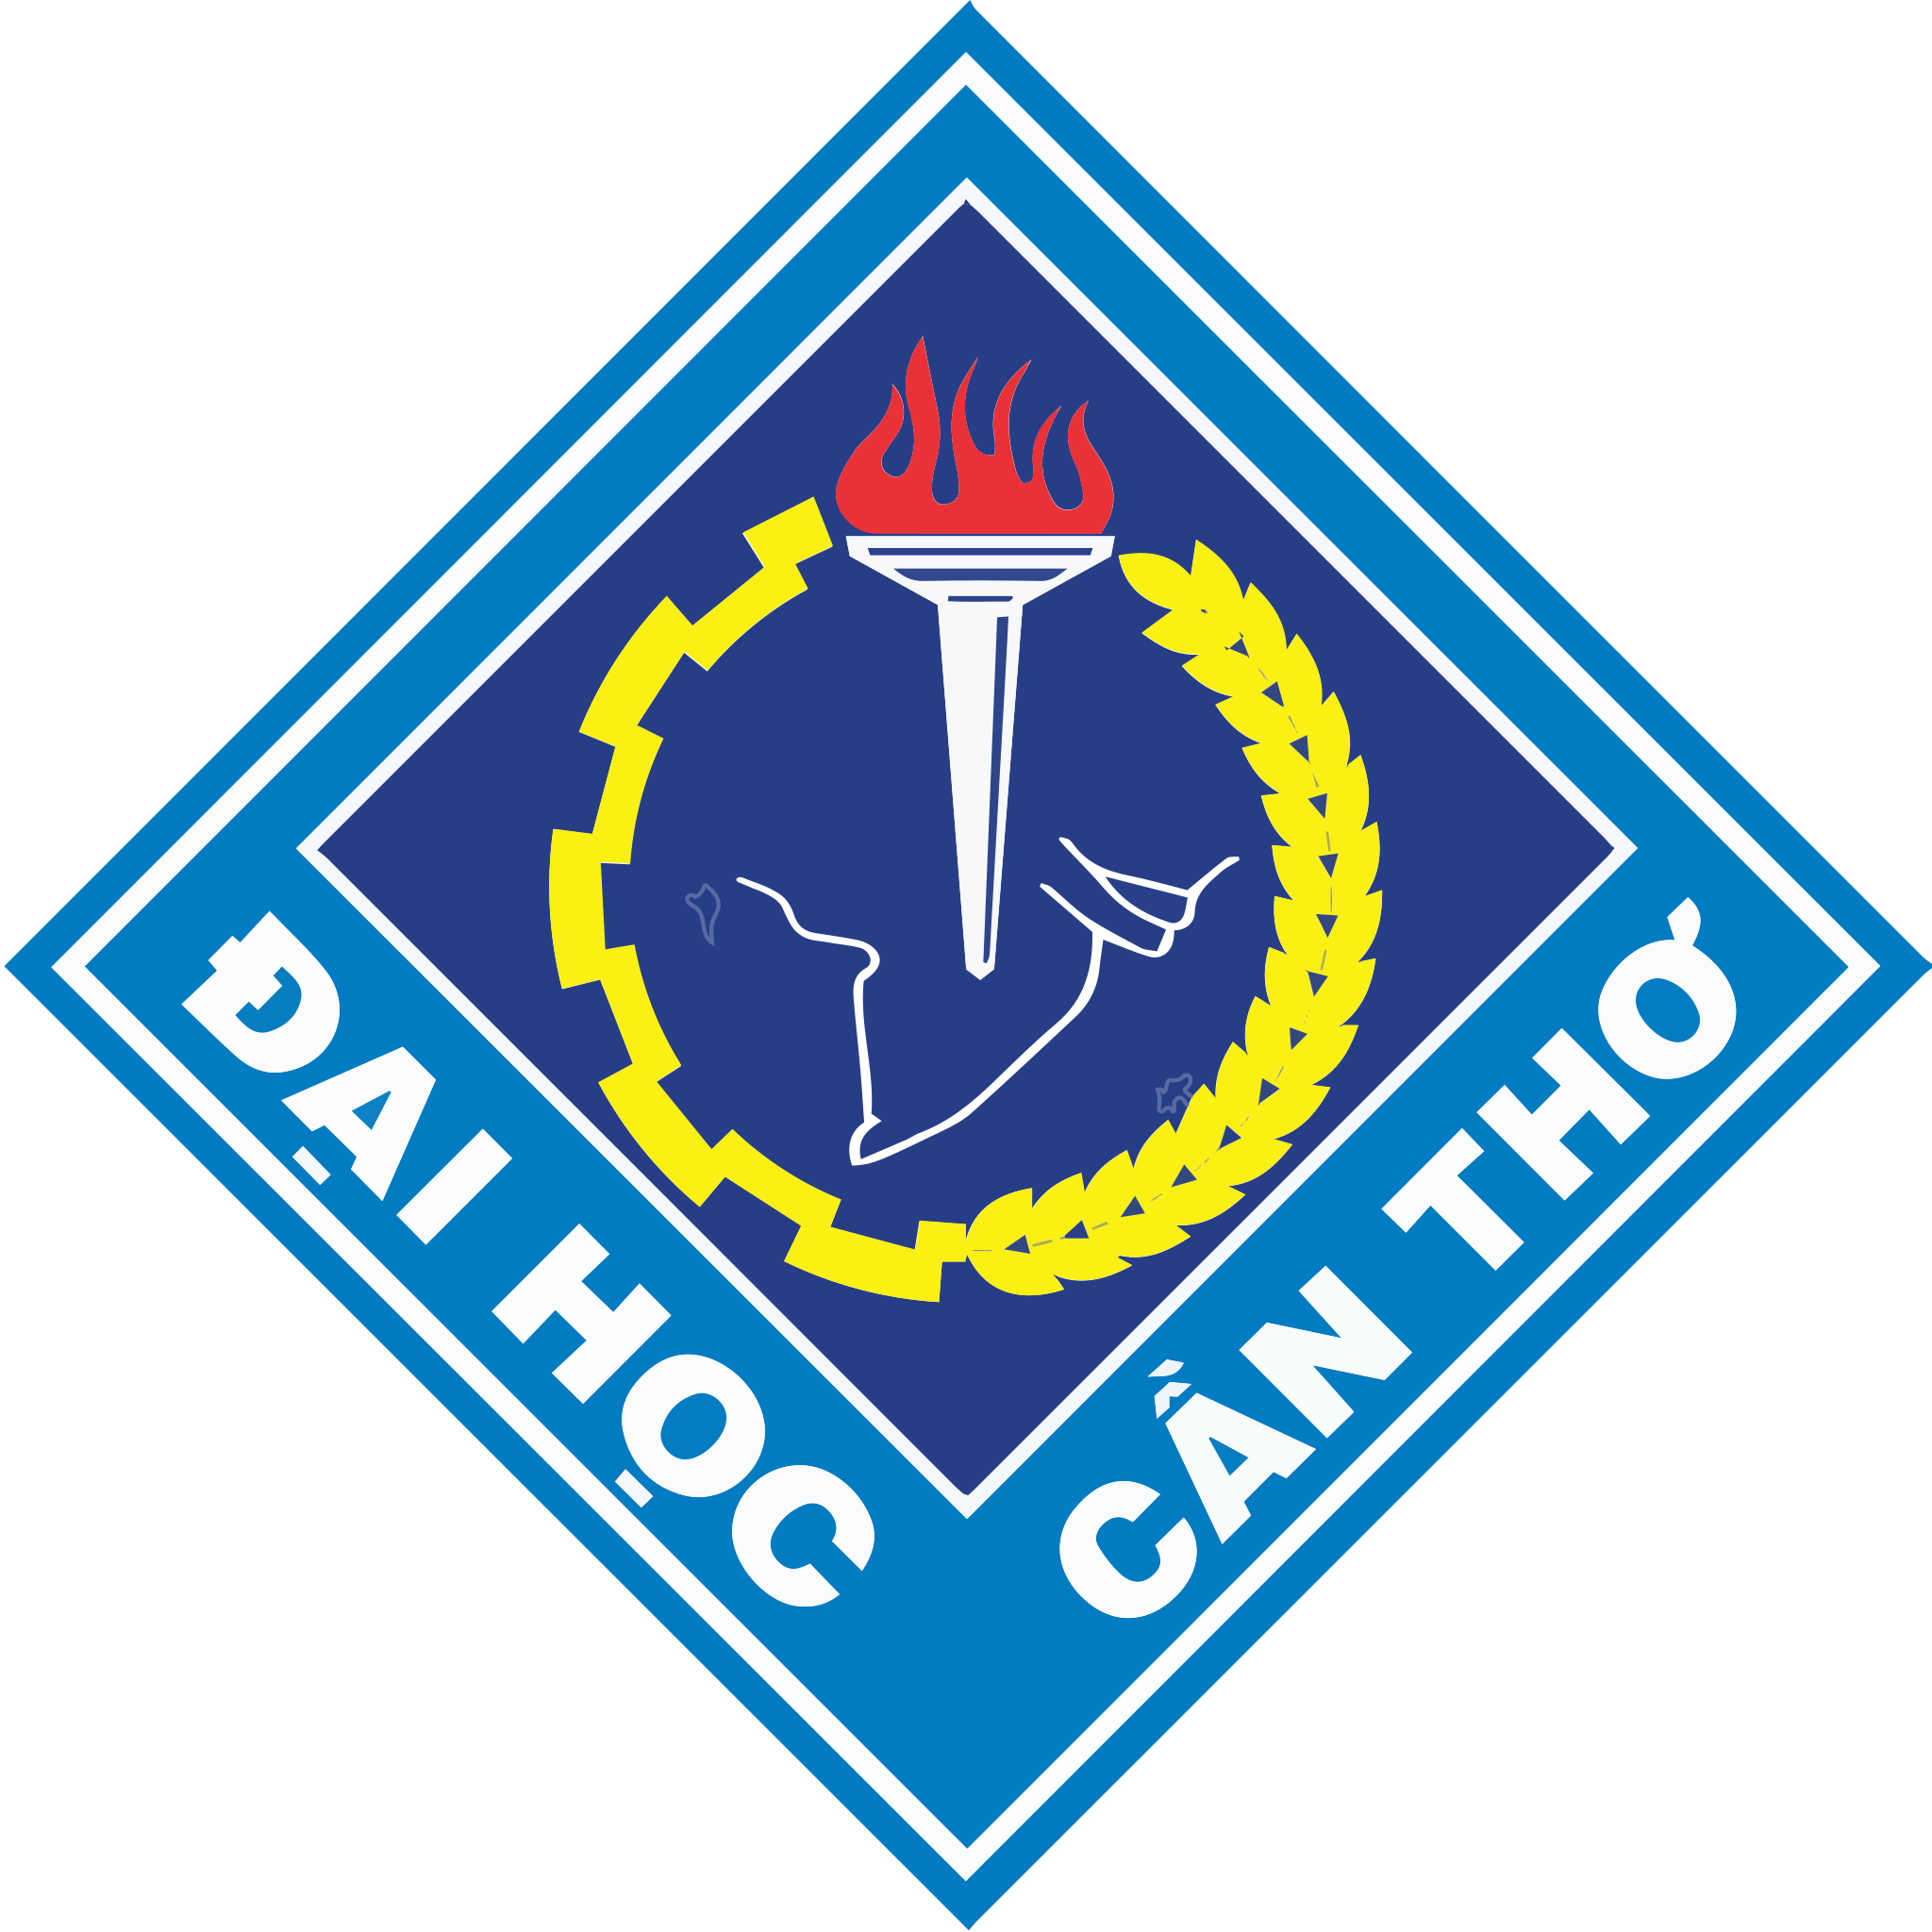

**LUẬN VĂN TỐT NGHIỆP ĐẠI HỌC/NIÊN LUẬN/TIỂU LUẬN**

**NGÀNH TRUYỀN THÔNG ĐA PHƯƠNG TIỆN**

**Đề tài**

**ĐỀ CƯƠNG THIẾT KẾ WEBSITE “KÝ SỰ MIỀN TÂY SÔNG NƯỚC” TRUYỀN TẢI VĂN HOÁ VÀ DU LỊCH MIỀN TÂY NAM BỘ**

**Sinh viên: Trần Ánh Phụng**

**Mã số: B2203630**

**Khóa: K48**

***Cần Thơ, XX/202Y***

TRƯỜNG ĐẠI HỌC CẦN THƠ

TRƯỜNG CÔNG NGHỆ THÔNG TIN & TRUYỀN THÔNG

**KHOA TRUYỀN THÔNG ĐA PHƯƠNG TIỆN**



**LUẬN VĂN TỐT NGHIỆP ĐẠI HỌC/NIÊN LUẬN/TIỂU LUẬN**

**NGÀNH TRUYỀN THÔNG ĐA PHƯƠNG TIỆN**

**Đề tài**

**ĐỀ CƯƠNG THIẾT KẾ WEBSITE “KÝ SỰ MIỀN TÂY SÔNG NƯỚC” TRUYỀN TẢI VĂN HOÁ VÀ DU LỊCH MIỀN TÂY NAM BỘ**

**Người hướng dẫn Sinh viên thực hiện**

**TS/Ths Họ và Tên Trần Ánh Phụng**

**Mã số: B2203630**

**Khóa: K48**

***Cần Thơ, XX/202Y***

**LỜI CẢM ƠN**

Trong quá trình thực hiện niên luận với đề tài “Thiết kế website Ký Sự Miền Tây Sông Nước – Truyền tải văn hóa và du lịch miền Tây Nam Bộ”, em đã nhận được sự quan tâm, hỗ trợ và chỉ dẫn quý báu từ nhiều cá nhân và tổ chức.

Trước hết, em xin bày tỏ lòng biết ơn sâu sắc đến Nguyễn Thị Bé Ba Khoa Học Xã Hội Nhân Văn, người đã tận tình hướng dẫn, góp ý chuyên môn và định hướng tư duy trong suốt quá trình thực hiện đề tài.

Em cũng xin gửi lời cảm ơn chân thành đến quý thầy cô Khoa Truyền thông Đa phương tiện – Trường Công nghệ Thông tin & Truyền thông, Trường Đại học Cần Thơ, đã truyền đạt những kiến thức nền tảng quý giá trong suốt quá trình học tập, giúp em có đủ năng lực để triển khai đề tài một cách hiệu quả. Bên cạnh đó, em xin cảm ơn gia đình và bạn bè đã luôn động viên, hỗ trợ tinh thần và tạo điều kiện thuận lợi để em hoàn thành tốt niên luận này.

Do thời gian và năng lực còn hạn chế, bài làm không tránh khỏi những thiếu sót. Em rất mong nhận được sự góp ý từ quý thầy cô để hoàn thiện hơn trong những nghiên cứu tiếp theo.

Cần Thơ, ngày ... tháng ... năm 2025  
Sinh viên thực hiện  
Trần Ánh Phụng

# NHẬN XÉT

# MỤC LỤC

LỜI CẢM ƠN I

NHẬN XÉT II

MỤC LỤC III

DANH MỤC HÌNH ẢNH IV

LỜI MỞ ĐẦU V

PHẦN MỞ ĐẦU 1

1. Lý do chọn đề tài 1

2. Mục tiêu nghiên cứu 1

3. Đối tượng và phạm vi nghiên cứu 2

4. Phương pháp nghiên cứu 2

PHẦN NỘI DUNG 3

CHƯƠNG I: CƠ SỞ LÝ THUYẾT 3

1.1 Truyền thông du lịch thời đại số 3

1.2 Thiết kế website trong truyền thông du lịch 3

1.3 Văn hóa - bản sắc địa phương miền Tây Nam Bộ 5

CHƯƠNG II: PHÂN TÍCH THỰC TRẠNG 7

1.1 Tìm năng du lịch miền Tây 7

1.2 Hạn chế trong truyền thông du lịch hiện tại 7

CHƯƠNG III: THIẾT KẾ WEBSITE 9

1.1 Tên website : Ký Sự Miền Tây Sông Nước 9

1.2 Đặc điểm nổi bật: 9

1.3 Cấu trúc nội dung: 9

CHƯƠNG IV: TRIỂN KHAI VÀ ĐÁNH GIÁ CHIẾN DỊCH 12

KẾT LUẬN VÀ KIẾN NGHỊ 13

1. Kết luận 13

2. Kiến nghị 13

TÀI LIỆU THAM KHẢO 13

PHỤ LỤC 13

# DANH MỤC HÌNH ẢNH

# LỜI MỞ ĐẦU

Trong bối cảnh phát triển mạnh mẽ của công nghệ số và truyền thông hiện đại, việc ứng dụng các nền tảng trực tuyến vào quảng bá văn hóa – du lịch đã trở thành xu hướng tất yếu. Đặc biệt, khi hành vi tiếp cận thông tin của người dùng ngày càng thay đổi theo hướng trực quan, nhanh gọn và mang tính trải nghiệm, các sản phẩm truyền thông đa phương tiện như website, video, hình ảnh, infographics... ngày càng đóng vai trò quan trọng trong việc kết nối du khách với điểm đến.

Miền Tây Nam Bộ – vùng đất trù phú với hệ sinh thái sông nước đặc trưng và nền văn hóa dân gian phong phú – từ lâu đã được biết đến như một trong những khu vực có tiềm năng du lịch lớn. Tuy nhiên, công tác truyền thông và quảng bá du lịch tại đây vẫn còn nhiều hạn chế về nội dung, hình thức thể hiện và khả năng tiếp cận đa dạng đối tượng, đặc biệt là giới trẻ và du khách quốc tế.

Xuất phát từ thực tiễn đó, đề tài “Thiết kế website Ký Sự Miền Tây Sông Nước – Truyền tải văn hóa và du lịch miền Tây Nam Bộ” được thực hiện với mong muốn xây dựng một nền tảng truyền thông số mang tính trực quan, hệ thống và cá nhân hóa. Thông qua website, người xem có thể tiếp cận thông tin về địa danh, văn hóa, lễ hội, ẩm thực miền Tây theo hình thức cẩm nang điện tử hiện đại, tích hợp đa phương tiện và ngôn ngữ song song (Việt – Anh).

Bài niên luận này trình bày đầy đủ quá trình nghiên cứu, thiết kế và xây dựng website, từ việc khảo sát thực trạng, tổng hợp lý thuyết đến quá trình thực thi, đánh giá và đề xuất phát triển. Đây không chỉ là một bài thực hành chuyên ngành mà còn là cơ hội để người thực hiện ứng dụng kiến thức đã học vào thực tiễn, góp phần quảng bá bản sắc văn hóa vùng đất phương Nam bằng công nghệ truyền thông mới.

# PHẦN MỞ ĐẦU

## Lý do chọn đề tài

Miền Tây Nam Bộ là một trong những vùng đất giàu bản sắc văn hoá và tài nguyên du lịch bậc nhất Việt Nam. Khu vực này nổi bật với hệ thống sông ngòi chằng chịt, các khu chợ nổi đặc trưng, phong tục tập quán độc đáo, lễ hội dân gian phong phú và nền ẩm thực mang đậm hương vị đồng quê. Những đặc trưng này không chỉ phản ánh lối sống của người dân miền Tây mà còn là nguồn cảm hứng để phát triển các sản phẩm truyền thông du lịch đặc sắc.

Tuy nhiên, trong thực tế, việc quảng bá du lịch khu vực Tây Nam Bộ vẫn còn nhiều điều hạn chế. Hầu hết các website du lịch hiện tại chỉ dừng ở mức cung cấp thông tin cơ bản, giao diện đơn điệu, thiếu chiều sâu về cảm xúc và trải nghiệm cá nhân. Đặc biệt, rất ít sản phẩm truyền thông tập trung vào đối tượng trẻ – nhóm khách hàng tiềm năng có xu hướng du lịch khám phá, yêu thích hình ảnh đẹp và trải nghiệm số. Bên cạnh đó, tính quốc tế của các nền tảng thông tin hiện nay còn yếu, minh chứng là sự thiếu vắng của phiên bản tiếng Anh hoặc các công cụ giao tiếp thân thiện với người dùng nước ngoài.

Xuất phát từ thực trạng trên, em lựa chọn đề tài “Thiết kế website Ký Sự Miền Tây Sông Nước” với mong muốn xây dựng một sản phẩm truyền thông đa phương tiện hiện đại, mang đậm tính cá nhân, góp phần giới thiệu vẻ đẹp của vùng đất miền Tây đến đông đảo công chúng trong và ngoài nước. Thông qua website này, người dùng có thể trải nghiệm hành trình khám phá văn hoá, ẩm thực, phong cảnh, và lễ hội miền Tây một cách trực quan, sinh động và cảm xúc hơn.

## Mục tiêu nghiên cứu

* Mục tiêu tổng quát: Thiết kế giao diện và nội dung cho một website truyền thông đa phương tiện, tập trung vào quảng bá văn hóa và du lịch miền Tây Nam Bộ, với trải nghiệm thân thiện cho người dùng trong và ngoài nước.
* Mục tiêu cụ thể:
* Tự sản xuất nội dung đa phương tiện như bài viết, hình ảnh, video clip và infographic nhằm truyền tải thông tin sinh động về văn hóa, địa danh và ẩm thực miền Tây.
* Ứng dụng các nguyên tắc thiết kế giao diện người dùng (UI) và trải nghiệm người dùng (UX) để tạo nên một website dễ sử dụng, trực quan và thu hút, đặc biệt đối với người trẻ yêu thích du lịch.
* Tích hợp tính năng chuyển đổi ngôn ngữ Việt – Anh nhằm mở rộng khả năng tiếp cận đến khách du lịch quốc tế hoặc người Việt sinh sống ở nước ngoài có nhu cầu tìm hiểu về văn hoá vùng sông nước.

## Đối tượng và phạm vi nghiên cứu

* Đối tượng nghiên cứu chính của đề tài là nhóm khách du lịch tiềm năng – đặc biệt là giới trẻ trong và ngoài nước – có nhu cầu tìm hiểu và khám phá vùng đất miền Tây Nam Bộ thông qua các nền tảng truyền thông số.
* Phạm vi nghiên cứu:
* Tập trung giới thiệu 5 tỉnh tiêu biểu của khu vực miền Tây Nam Bộ sau khi sáp nhập, bao gồm Cần Thơ, An Giang, Đồng Tháp, Vĩnh Long và Tây Ninh (mới được sáp nhâp).
* Thời gian: Thực hiện trong học kỳ niên luận 2025
* Nội dung: Thiết kế một website tĩnh (không sử dụng backend), trình bày thông tin theo các chuyên mục: văn hoá, du lịch, ẩm thực và trải nghiệm cá nhân. Nội dung được thể hiện bằng cả hai ngôn ngữ Việt – Anh nhằm phục vụ đa dạng đối tượng người xem.

## Phương pháp nghiên cứu

* Thu thập tài liệu: Tìm kiếm, chọn lọc và tổng hợp các tài liệu chính thống từ sách, báo, trang web và tài liệu học thuật liên quan đến văn hoá, địa danh và ẩm thực miền Tây Nam Bộ.
* Tự tạo nội dung thực tế: Thực hiện viết bài, chụp ảnh, dựng clip, thiết kế infographic dựa trên trải nghiệm cá nhân hoặc thông tin thu thập được, đảm bảo yếu tố độc quyền và tính cá nhân trong sản phẩm.
* Xây dựng website: Ứng dụng các ngôn ngữ và công cụ nền tảng như HTML, CSS và JavaScript để thiết kế website. Tập trung vào tối ưu giao diện người dùng (UI) và cấu trúc thông tin rõ ràng, trực quan.
* Tích hợp hệ thống phản hồi: Thay vì sử dụng nền tảng khảo sát ngoài (như Google Form), website được tích hợp trực tiếp trang phản hồi và bình luận, cho phép người dùng đóng góp ý kiến, cảm nhận và đánh giá ngay trên nền tảng.

# PHẦN NỘI DUNG

# CHƯƠNG I: CƠ SỞ LÝ THUYẾT

### Truyền thông du lịch thời đại số

#### Sự thay đổi trong hành vi tiếp cận thông tin du lịch của người dùng hiện đại

Trong bối cảnh phát triển mạnh mẽ của công nghệ số, hành vi tìm kiếm thông tin du lịch của người tiêu dùng đã thay đổi rõ rệt. Trước đây, du khách thường dựa vào tờ rơi, sách hướng dẫn du lịch, hoặc lời giới thiệu trực tiếp. Tuy nhiên, hiện nay, phần lớn người dùng có xu hướng tìm kiếm trải nghiệm thực tế thông qua các nền tảng số như website du lịch, mạng xã hội (Facebook, Instagram, YouTube, TikTok), blog cá nhân và các diễn đàn chia sẻ.

Một điểm đáng chú ý là người dùng hiện đại không chỉ quan tâm đến “thông tin chính thống” mà còn ưu tiên trải nghiệm cá nhân, cảm xúc thực tế, hình ảnh đẹp và video ngắn hấp dẫn. Họ cũng có xu hướng ra quyết định du lịch dựa trên yếu tố hình ảnh và cảm hứng, thay vì chỉ dựa vào lý trí. Điều này đặt ra yêu cầu cho các sản phẩm truyền thông phải có tính thẩm mỹ cao, thể hiện rõ nét đặc trưng văn hóa và tạo cảm xúc kết nối với người xem.

#### Vai trò của website và hình ảnh trong quyết định du lịch

Website giữ vai trò như một cổng thông tin trung tâm, nơi người dùng có thể tiếp cận nội dung du lịch một cách đầy đủ, hệ thống và dễ tra cứu. Khác với mạng xã hội vốn mang tính thời điểm, ngẫu hứng và phân mảnh, website du lịch được thiết kế với cấu trúc rõ ràng theo từng chuyên mục như địa danh, lễ hội, ẩm thực, văn hóa, giúp người xem dễ dàng tìm kiếm và tiếp cận thông tin theo nhu cầu cụ thể. Đây là hình thức truyền thông có độ tin cậy cao, phù hợp với xu hướng tìm hiểu trước khi ra quyết định trải nghiệm thực tế.

Đặc biệt, trong truyền thông du lịch hiện đại, yếu tố hình ảnh và video minh họa đóng vai trò then chốt. Theo khảo sát từ các tổ chức nghiên cứu du lịch quốc tế, hơn 70% người dùng cho biết hình ảnh trực quan là yếu tố ảnh hưởng lớn đến quyết định chọn điểm đến. Chính vì vậy, một website du lịch hiệu quả cần được đầu tư kỹ lưỡng về mặt hình ảnh, bố cục trình bày, và khả năng kể chuyện thông qua thị giác. Nội dung không chỉ cần chính xác mà còn phải gợi cảm xúc, tạo hứng thú khám phá – điều mà các đoạn văn mô tả đơn thuần khó có thể làm được.

### Thiết kế website trong truyền thông du lịch

#### Nguyên tắc thiết kế giao diện hiệu quả

Trong lĩnh vực truyền thông du lịch, một website được xem là hiệu quả không chỉ ở khía cạnh thẩm mỹ, mà còn ở khả năng sử dụng linh hoạt, điều hướng rõ ràng và khả năng phản hồi nhanh trên đa nền tảng. Việc thiết kế giao diện cần đặt trọng tâm vào trải nghiệm người dùng (UX) và yếu tố trực quan (UI), đặc biệt khi đối tượng mục tiêu là người trẻ tuổi, yêu thích hình ảnh và trải nghiệm số.

Một số nguyên tắc thiết kế cơ bản được áp dụng trong quá trình xây dựng giao diện website “Ký Sự Miền Tây Sông Nước” bao gồm:

* Thiết kế tối giản và trực quan: Giao diện được trình bày rõ ràng, hạn chế chi tiết gườm gà, giúp người dùng dễ dàng tiếp cận nội dung chính trong khoảng thời gian ngắn.
* Cấu trúc điều hướng rõ ràng: Hệ thống menu, các nút gọi hành động (Call to Action – CTA), cũng như liên kết giữa các chuyên mục được bố trí hợp lý, giúp người dùng định hướng thao tác một cách nhanh chóng và thuận tiện.
* Tối ưu hóa trải nghiệm hình ảnh: Hình ảnh sử dụng trên website có độ phân giải cao, được sắp xếp logic, đảm bảo không gây rối mắt và đồng thời hỗ trợ truyền tải nội dung sinh động.
* Hiệu suất tải trang tốt: Website được tối ưu hóa để rút ngắn thời gian tải, đặc biệt là khi xử lý nội dung đa phương tiện như hình ảnh và video.

#### Yếu tố thị giác, màu sắc, bố cục trong truyền tải cảm xúc du lịch

Thiết kế website trong truyền thông du lịch không chỉ dừng lại ở việc trình bày thông tin, mà còn cần tạo ra trải nghiệm cảm xúc thông qua các yếu tố thị giác như màu sắc, bố cục, hình ảnh và kiểu chữ. Những yếu tố này đóng vai trò quan trọng trong việc xây dựng bản sắc nhận diện và thu hút sự chú ý của người xem, đặc biệt là nhóm đối tượng trẻ tuổi vốn nhạy cảm với yếu tố thẩm mỹ.

* **Màu sắc:** Dự án sử dụng tông màu chủ đạo là xanh lá đậm kết hợp với màu trắng, nhằm gợi cảm giác tươi mát, tự nhiên và gần gũi với cảnh quan sông nước, vườn cây, ruộng đồng đặc trưng của miền Tây Nam Bộ. Màu xanh lá không chỉ gợi nhắc đến thiên nhiên, mà còn tạo cảm giác thân thiện, sinh thái và thoải mái cho người dùng khi truy cập vào website. Ngoài ra, các màu như vàng nhạt hoặc nâu đất được sử dụng bổ trợ ở các chuyên mục về lễ hội, ẩm thực nhằm làm nổi bật nét truyền thống và bản sắc địa phương.
* **Bố cục:** Giao diện được xây dựng theo dạng lưới (grid layout), giúp phân chia nội dung thành từng khu vực rõ ràng, trực quan và dễ theo dõi. Khoảng trắng được bố trí hợp lý giữa các khối nội dung nhằm tạo “nhịp thở” cho thị giác, tránh cảm giác rối mắt hoặc quá tải thông tin. Việc bố trí nội dung theo hàng – cột hợp lý cũng giúp người dùng dễ dàng tra cứu và tiếp cận thông tin theo từng chuyên mục.
* **Hình ảnh và video:** Toàn bộ hình ảnh được lựa chọn kỹ lưỡng, ưu tiên tính đại diện, độ phân giải cao và thể hiện đúng tinh thần đặc trưng của từng tỉnh thành hoặc món ăn, lễ hội. Video ngắn từ 15–30 giây được dàn dựng với nhịp điệu nhanh, âm nhạc tươi vui, nhằm thu hút người dùng trẻ tuổi – nhóm đối tượng yêu thích nội dung thị giác mạnh, thời lượng ngắn và dễ chia sẻ trên các nền tảng số.

Thông qua việc kết hợp hài hòa giữa các yếu tố thị giác, website không chỉ cung cấp thông tin mà còn góp phần tạo cảm xúc khám phá, tăng khả năng lưu giữ nội dung trong tâm trí người xem. Đây cũng là một yếu tố quan trọng trong việc nâng cao hiệu quả truyền thông văn hóa – du lịch địa phương trong thời đại số.

### Văn hóa - bản sắc địa phương miền Tây Nam Bộ

#### Khái quát về con người, phong tục, lễ hội, ẩm thực đặc trưng

Miền Tây Nam Bộ là vùng đất giàu bản sắc văn hoá, nơi hội tụ của nhiều cộng đồng dân cư như người Kinh, Khmer, Hoa và Chăm, cùng sinh sống hoà thuận từ lâu đời. Điều này tạo nên sự đa dạng trong đời sống văn hoá, tín ngưỡng, phong tục và ẩm thực. Con người miền Tây nổi tiếng với sự chân chất, thật thà, thân thiện và luôn sẵn sàng chia sẻ, giúp đỡ người khác – những phẩm chất đã trở thành nét đặc trưng khó nhầm lẫn với các vùng miền khác.

Về phong tục, các nghi lễ truyền thống như lễ hội dân gian, tín ngưỡng thờ cúng, lễ hội gắn với mùa vụ hoặc văn hóa tôn giáo diễn ra sôi nổi hằng năm. Một số lễ hội mang tính cộng đồng sâu sắc còn là dịp để giới thiệu và tôn vinh giá trị văn hóa địa phương, góp phần giữ gìn bản sắc dân tộc.

Ẩm thực miền Tây mang đậm tính dân dã và hài hòa với tự nhiên. Các món ăn thường được chế biến từ nguyên liệu sẵn có tại địa phương, mang vị đậm đà, ngọt thanh, thể hiện sự sáng tạo trong cách nấu nướng và tinh thần tiết kiệm, gần gũi với môi trường sống. Ẩm thực nơi đây không chỉ phản ánh điều kiện tự nhiên mà còn thể hiện rõ thói quen sinh hoạt, sự khéo léo và tính cách cởi mở, mến khách của người dân vùng sông nước.

#### Tính biểu tượng và nét riêng từng địa phương trong vùng

Sau khi điều chỉnh địa giới hành chính, miền Tây Nam Bộ hiện được tái cấu trúc thành sáu đơn vị hành chính mới, mỗi đơn vị là sự hợp nhất của từ hai đến ba tỉnh cũ. Mỗi cụm tỉnh không chỉ tiếp nối giá trị văn hóa sẵn có, mà còn mở rộng tính đa dạng và chiều sâu bản sắc thông qua sự kết hợp không gian – con người – phong tục. Việc nhận diện nét riêng từng vùng là cơ sở để xây dựng cấu trúc nội dung cẩm nang du lịch rõ ràng, trực quan và có chiều sâu.

* **Cần Thơ (gồm Cần Thơ, Sóc Trăng, Hậu Giang):** Vùng trung tâm đô thị kết hợp vùng văn hóa ven biển và miền sông nước. Cần Thơ là đô thị phát triển nhất khu vực, giữ vai trò đầu mối giao thương và trung tâm du lịch. Khi sáp nhập với Hậu Giang – vùng đất trù phú, và Sóc Trăng – nơi có cộng đồng Khmer đông đảo, khu vực này trở nên đa dạng hơn về văn hóa, tôn giáo và lễ hội dân gian. Đây là vùng có sự giao thoa giữa hiện đại và truyền thống, giữa đô thị hóa và nét quê miệt vườn.
* **An Giang (gồm An Giang, Kiên Giang)**: Là khu vực kết hợp giữa vùng sơn địa và vùng biển đảo. An Giang mang đậm bản sắc tôn giáo – tâm linh, còn Kiên Giang nổi tiếng với biển đảo như Phú Quốc và các hệ sinh thái ven biển. Việc sáp nhập này tạo nên một vùng có đặc trưng văn hóa đa tộc, kết hợp du lịch tâm linh – sinh thái – biển đảo, đồng thời thúc đẩy tính kết nối giữa vùng núi và ven biển trong phát triển du lịch.
* **Đồng Tháp (gồm Đồng Tháp, Tiền Giang):** Là vùng mang đậm yếu tố văn hóa nông nghiệp – sông nước. Đồng Tháp nổi bật với hệ sinh thái ngập nước và hình ảnh sen, trong khi Tiền Giang phát triển mạnh về miệt vườn và du lịch sông Mekong. Sự kết hợp tạo nên một khu vực đặc biệt phù hợp với du lịch sinh thái, trải nghiệm nông nghiệp, và du lịch văn hóa – lễ hội dân gian vùng nông thôn.
* **Vĩnh Long (gồm Vĩnh Long, Bến Tre, Trà Vinh):** Là cụm tỉnh có nền văn hóa sông nước tiêu biểu, đồng thời mang đậm ảnh hưởng của cộng đồng người Khmer và người Hoa, đặc biệt tại Trà Vinh. Khu vực này có đặc điểm nổi bật về văn hóa miệt vườn, du lịch tâm linh, kiến trúc tôn giáo và đời sống cư dân ven sông. Việc sáp nhập góp phần đa dạng hóa nội dung truyền thông và làm rõ sự giao thoa dân tộc – tôn giáo trong một vùng nhỏ.
* **Tây Ninh (gồm Tây Ninh, Long An):** Là khu vực chuyển tiếp giữa miền Đông và miền Tây Nam Bộ. Tây Ninh nổi bật với văn hóa tín ngưỡng Cao Đài, còn Long An có lợi thế về di sản văn hóa và vị trí gần TP.HCM. Vùng sáp nhập này có đặc tính giao thoa giữa văn hóa vùng núi – đồng bằng, và là cửa ngõ kết nối du lịch miền Tây với các trung tâm kinh tế lớn, phù hợp phát triển du lịch tâm linh – nông nghiệp công nghệ cao
* **Cà Mau (gồm Cà Mau, Bạc Liêu)**: Là vùng cực Nam của Tổ quốc, kết hợp giữa rừng ngập mặn, hệ sinh thái ven biển và di sản âm nhạc dân gian. Cà Mau mang đặc trưng của vùng sinh thái tự nhiên (rừng – biển), trong khi Bạc Liêu là quê hương của đờn ca tài tử và nhiều di tích văn hóa – lịch sử. Sự sáp nhập này tạo nên vùng đất vừa đậm chất sinh thái, vừa mang giá trị văn hóa âm nhạc, nghệ thuật dân gian và tín ngưỡng đặc trưng Nam Bộ.

Việc phân chia và xác định đặc trưng theo từng cụm địa phương không chỉ giúp nội dung website có cấu trúc rõ ràng, mà còn hỗ trợ người dùng dễ dàng tiếp cận thông tin theo vùng văn hóa. Mỗi vùng mang trong mình biểu tượng riêng, thể hiện qua phong cảnh, con người, lễ hội, lối sống và di sản – là cơ sở để xây dựng hệ thống nội dung truyền thông du lịch phù hợp với nhu cầu tìm hiểu, khám phá của người xem.

# CHƯƠNG II: PHÂN TÍCH THỰC TRẠNG

### Tìm năng du lịch miền Tây

Miền Tây Nam Bộ, đặc biệt là các tỉnh thuộc nhóm sáp nhập gồm Cần Thơ, An Giang, Đồng Tháp, Vĩnh Long, Cà Mau và Tây Ninh – Long An, là khu vực có tài nguyên du lịch tự nhiên và văn hóa vô cùng phong phú. Hệ thống sông ngòi, kênh rạch chằng chịt, đồng bằng phù sa màu mỡ cùng các làng nghề truyền thống, chợ nổi đặc trưng và lễ hội dân gian đa dạng đã tạo nên nền tảng phát triển du lịch vững chắc cho khu vực này.

Không gian du lịch miền Tây không tập trung vào nghỉ dưỡng cao cấp mà thiên về du lịch trải nghiệm, sinh thái và ẩm thực – những hình thức đang ngày càng được ưa chuộng bởi giới trẻ và du khách quốc tế. Du khách đến miền Tây không chỉ để ngắm cảnh, mà còn mong muốn trải nghiệm đời sống địa phương, hòa mình vào hoạt động thường nhật của người dân, như hái trái cây, đi xuồng ba lá, thưởng thức món ăn dân dã hoặc tham gia lễ hội truyền thống.

Ngoài ra, miền Tây còn sở hữu một hệ thống di tích lịch sử, văn hóa tâm linh có giá trị như miếu Bà Chúa Xứ, Tòa Thánh Tây Ninh, các ngôi chùa Khmer, đình làng cổ... Những yếu tố này góp phần tạo nên bản sắc du lịch riêng biệt mà ít vùng nào có được. Với sự phát triển của công nghệ truyền thông, đây là nguồn tư liệu quý để khai thác và truyền tải bằng nhiều hình thức đa phương tiện hấp dẫn.

### Hạn chế trong truyền thông du lịch hiện tại

Dù có tiềm năng phong phú, việc truyền thông du lịch miền Tây hiện nay vẫn chưa tương xứng với giá trị thực tế. Một số hạn chế phổ biến có thể kể đến như:

* Hình ảnh truyền thông thiếu nhất quán, chưa thể hiện được bản sắc vùng miền: Nhiều ấn phẩm truyền thông sử dụng ảnh minh họa chung chung, hoặc hình ảnh cũ kỹ, không phản ánh đúng vẻ đẹp hiện đại và sinh động của miền Tây. Việc thiếu hình ảnh chất lượng cao, có cảm xúc, dẫn đến nội dung kém hấp dẫn và khó để lại ấn tượng với người xem.
* Giao diện và thiết kế website còn đơn điệu: Một số website của địa phương hoặc doanh nghiệp du lịch vẫn còn sử dụng giao diện lỗi thời, thiếu tính tương tác, chưa thân thiện với người dùng. Bố cục thông tin rối rắm, không trực quan cũng khiến người xem nhanh chóng rời khỏi trang web mà không tiếp nhận được thông tin giá trị.
* Thiếu nội dung song ngữ và định hướng người dùng quốc tế: Phần lớn nội dung hiện tại chỉ được trình bày bằng tiếng Việt, chưa có bản dịch tiếng Anh chuyên nghiệp. Điều này khiến du khách nước ngoài khó tiếp cận thông tin về miền Tây, ảnh hưởng đến hiệu quả quảng bá ra thị trường quốc tế.
* Nội dung thiếu chiều sâu cảm xúc và tính cá nhân hóa: Phần lớn nội dung trên các nền tảng hiện nay vẫn dừng ở mức mô tả thông tin khô khan, liệt kê điểm đến mà thiếu sự kết nối cảm xúc, câu chuyện hoặc trải nghiệm người thật việc thật. Điều này làm giảm tính lan tỏa của nội dung, đặc biệt trong bối cảnh truyền thông hiện đại đề cao tính “thật”, cá nhân và cảm hứng.

Những hạn chế trên cho thấy nhu cầu cấp thiết phải có một nền tảng truyền thông du lịch mới mẻ, hiện đại, trực quan và cá nhân hóa hơn, giúp tái hiện chân thực vẻ đẹp và văn hóa miền Tây, đồng thời tiếp cận được đối tượng người dùng đa dạng trong và ngoài nước.

# CHƯƠNG III: THIẾT KẾ WEBSITE

### Tên website : Ký Sự Miền Tây Sông Nước

Tên website “Ký Sự Miền Tây Sông Nước” được lựa chọn với mục đích thể hiện bản sắc vùng đất miền Tây qua góc nhìn mang tính cảm xúc, gần gũi và cá nhân hóa. Website không đi theo hướng liệt kê thông tin khô khan, mà hướng đến việc tạo ra một không gian số giàu hình ảnh, màu sắc và câu chuyện, giúp người xem có cảm giác như đang cầm trên tay một cuốn cẩm nang du lịch hiện đại.

Thông qua hình ảnh, bài viết, video và các thiết kế trực quan, website kể lại hành trình khám phá văn hóa – lễ hội – ẩm thực – địa danh miền Tây theo cách nhẹ nhàng, sinh động và dễ tiếp cận. Phong cách thể hiện ưu tiên sự tối giản, tinh tế, kết hợp giữa tính hệ thống của nội dung và yếu tố kể chuyện trực quan.

### Đặc điểm nổi bật:

Website Ký Sự Miền Tây Sông Nước được thiết kế với giao diện đơn giản, dễ sử dụng, ưu tiên yếu tố trực quan và cảm xúc. Các nội dung được trình bày rõ ràng, dễ theo dõi và có tính hệ thống, phù hợp với người dùng yêu thích khám phá văn hóa – du lịch bằng hình ảnh và câu chuyện.

Một số đặc điểm nổi bật của website gồm:

* Tông màu chủ đạo là xanh lá đậm và trắng, tạo cảm giác mộc mạc, nhẹ nhàng, gần gũi với thiên nhiên và con người miền Tây.
* Tích hợp chuyển đổi ngôn ngữ Việt – Anh, giúp người dùng trong và ngoài nước dễ dàng tiếp cận thông tin.
* Nội dung được tự xây dựng gồm bài viết, hình ảnh, video ngắn,... thể hiện góc nhìn cá nhân, tạo cảm giác gần gũi, chân thực và giàu cảm xúc.
* Có chuyên mục trải nghiệm cá nhân cho phép người dùng đọc bài blog, bình luận, chia sẻ cảm nhận hoặc đánh giá chất lượng nội dung của website.
* Có video ngắn khoảng 30 giây, hình ảnh, banner được xây dựng từ tư liệu flycam sưu tầm, hình ảnh sưu tầm nhằm tăng tính sinh động và gợi mở cảm hứng du lịch.

### Cấu trúc nội dung:

Nội dung website được chia thành các chuyên mục chính, mỗi mục thể hiện một khía cạnh nổi bật của văn hóa – du lịch miền Tây Nam Bộ, cụ thể như sau:

#### Trang chủ:

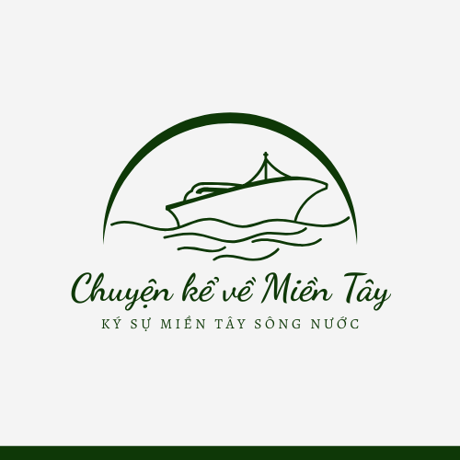

Hình 1 - Logo của trang Web

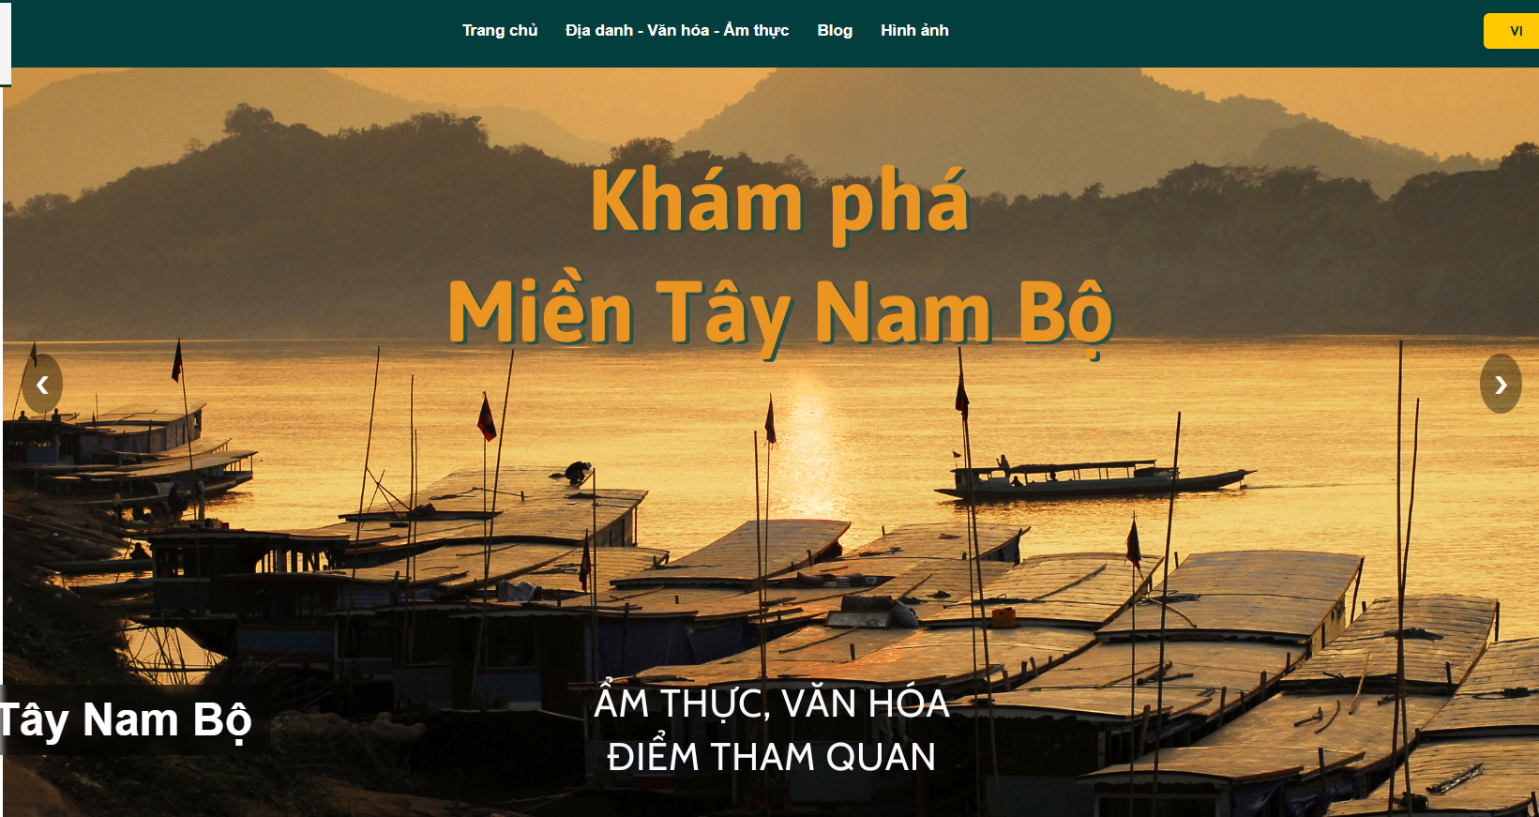

Hình 2 - Banner chính của trang Web

Bao gồm logo nhận diện, banner, phần giới thiệu ngắn gọn về website, hình ảnh tổng quan về vùng sông nước miền Tây, ấn phẩm truyền thông và các đường dẫn trực tiếp đến từng chuyên mục. Ngoài ra, trang chủ còn hiển thị lịch sự kiện – lễ hội trong 12 tháng, giúp người dùng theo dõi các hoạt động văn hóa nổi bật theo thời gian.

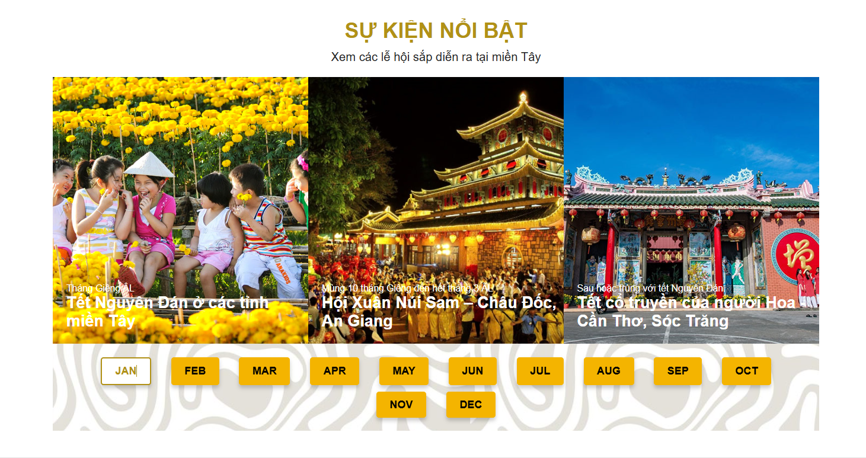

Hình 3 - Các sự kiện theo từng tháng

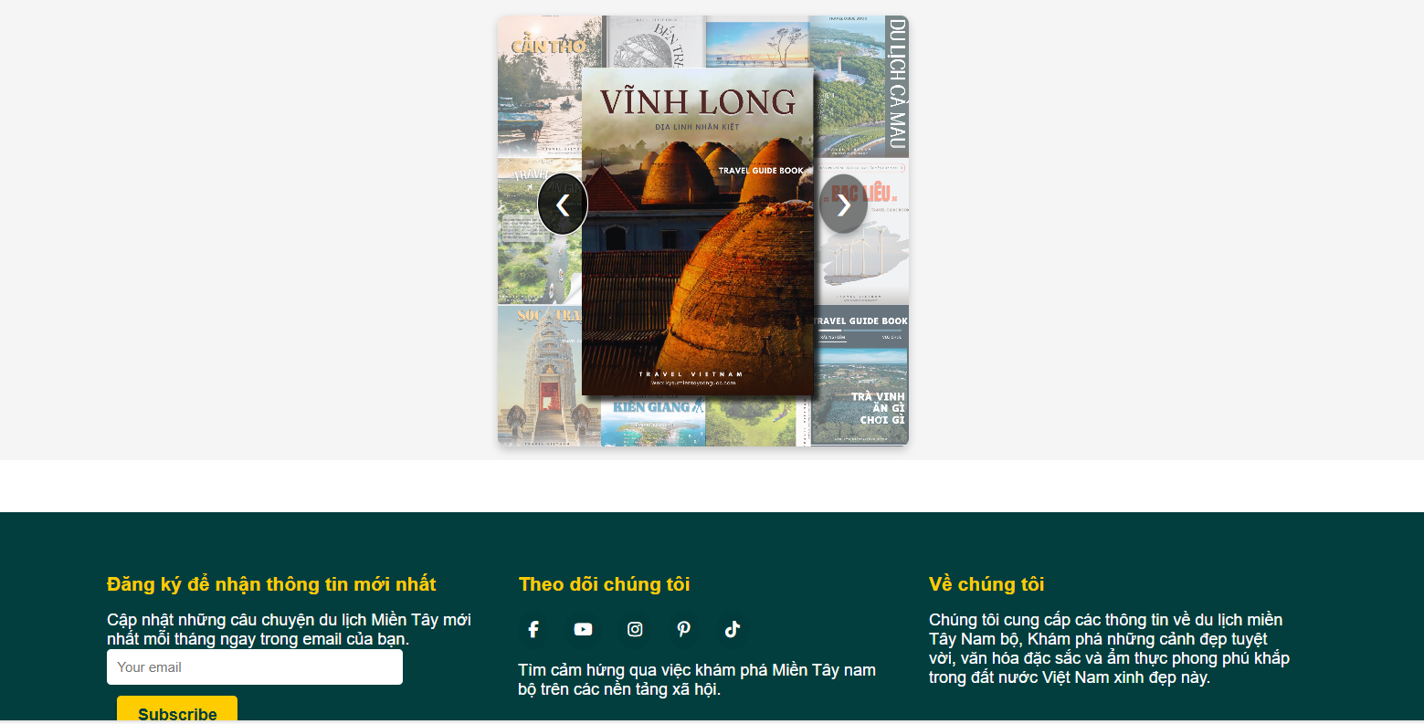

Hình 4 - Các ấn phẩm bìa của cẩm nang du lịch

#### Trang “Địa danh - văn hóa - ẩm thực”:

* Đây là trang nội dung chính, mỗi địa điểm được trình bày như một cuốn cẩm nang du lịch cho nơi đó, gồm ba phần chính được trình bày trên cùng một trang, gồm:
* Thanh điều hướng tương tác: Nằm ở đầu trang, hiển thị khi người dùng rê chuột vào mục “Khám phá miền Tây”. Tại đây, một bản đồ vùng miền Tây (sau khi sáp nhập) sẽ xuất hiện, thể hiện 6 cụm tỉnh:
* Cần Thơ – Sóc Trăng – Hậu Giang
* An Giang – Kiên Giang
* Đồng Tháp – Tiền Giang
* Vĩnh Long – Bến Tre – Trà Vinh
* Cà Mau – Bạc Liêu
* Tây Ninh – Long An
* 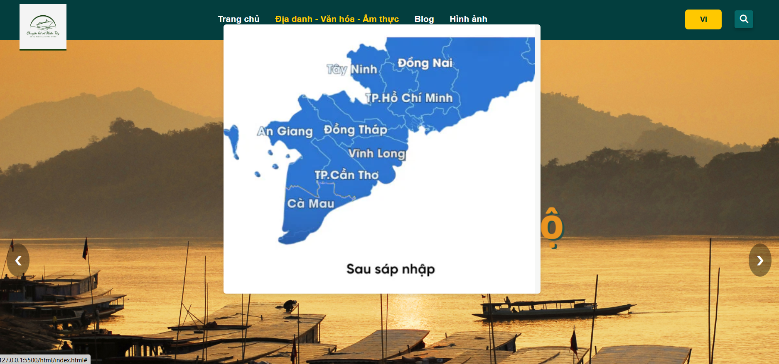

Hình 5 - Bản đồ các tỉnh miền Tây sau khi đã sáp nhập

* Khi nhấn vào một tỉnh/cụm địa phương trên bản đồ, người dùng sẽ được dẫn đến một phần tương ứng trong trang – đóng vai trò như cuốn cẩm nang du lịch điện tử của tỉnh thành đó. Mỗi phần sẽ bao gồm giới thiệu địa danh, ẩm thực, lễ hội và hình ảnh đặc trưng riêng của địa phương.
* 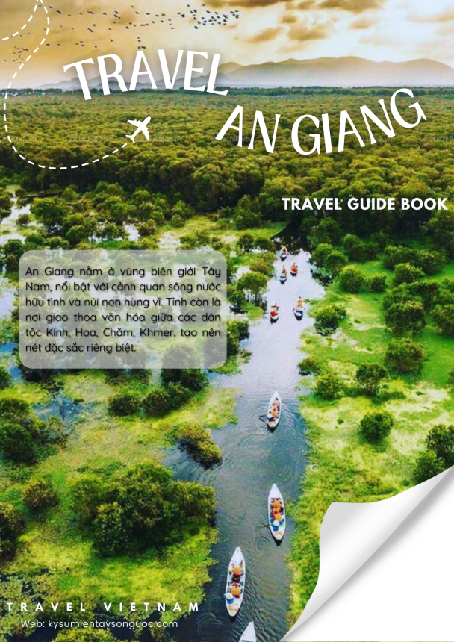

Hình 6 - Hình ảnh bìa

* Địa danh nổi bật: Giới thiệu các điểm đến tiêu biểu tại các tỉnh như Cần Thơ, An Giang, Cà Mau, Đồng Tháp, Vĩnh Long, Tây Ninh – Long An. Mỗi địa danh được mô tả ngắn gọn, kèm hình ảnh minh họa và thông tin văn hóa đặc trưng.
* 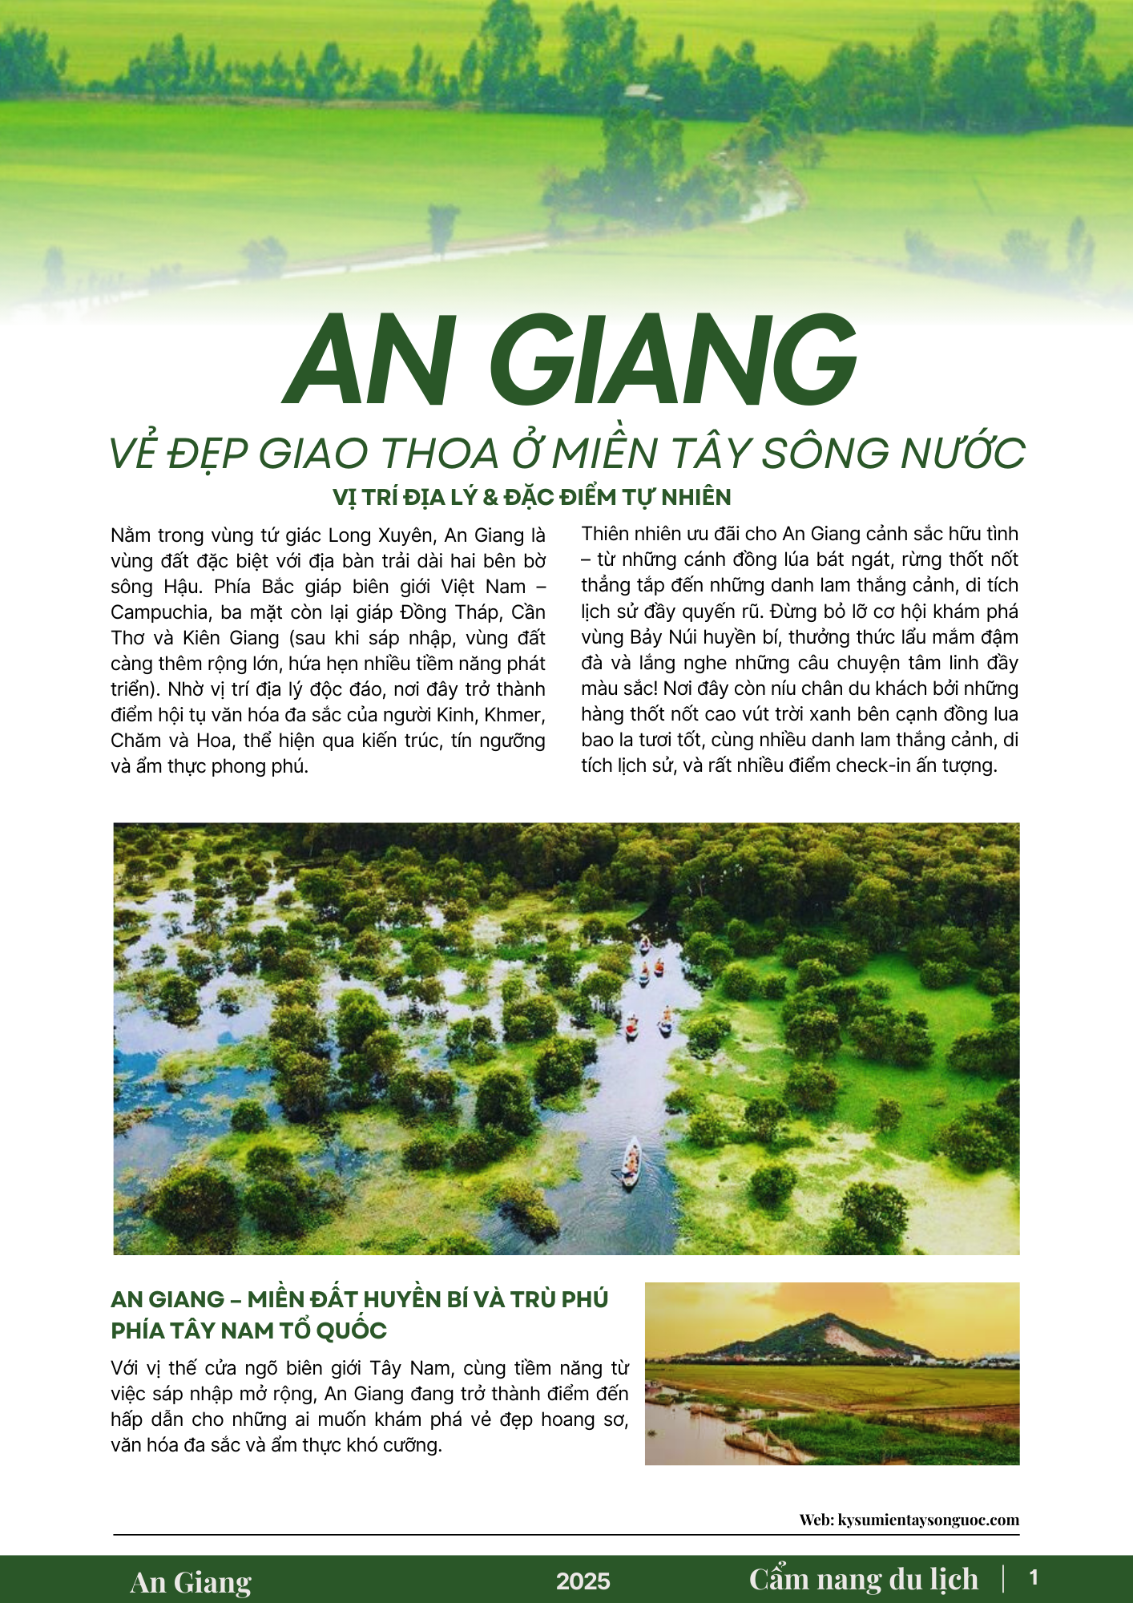

Hình 7 - Địa danh nổi bật

* Ẩm thực đặc sắc: Trình bày đặc trưng ẩm thực miền Tây thông qua phần giới thiệu chung kết hợp hình ảnh minh họa. Nội dung không chỉ giới thiệu món ăn mà còn gợi mở bối cảnh văn hóa – tập quán gắn liền với món đó.
* 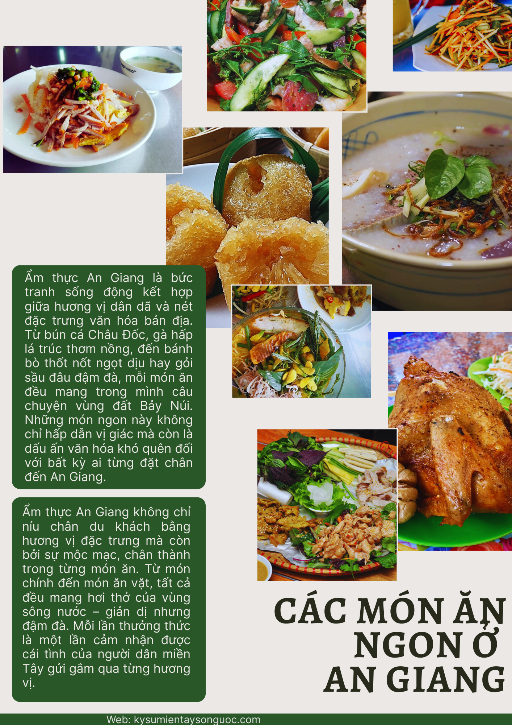

Hình 8 - Ẩm thực đặc sắc

* Lễ hội – Văn hóa: Các lễ hội truyền thống như Ok Om Bok, chợ nổi Cái Răng, lễ vía Bà Chúa Xứ,... được trình bày dưới dạng bài viết cẩm nang, kết hợp hình ảnh và dẫn giải ngắn gọn để người đọc có thể tiếp cận và hiểu rõ ý nghĩa lễ hội.
* 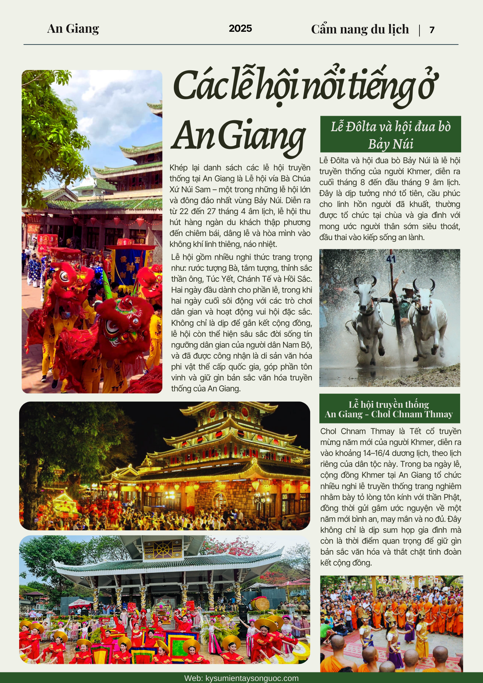

Hình 9 - Lễ hội - văn hóa

#### Trải nghiệm cá nhân:

* Chuyên mục mở ra không gian chia sẻ cảm nhận và blog ngắn về miền Tây dưới góc nhìn cá nhân. Người dùng có thể viết blog, đọc trải nghiệm từ người khác, bình luận nêu cảm nghĩ hoặc đánh giá chất lượng nội dung. Đây là nơi kết nối cộng đồng, gợi cảm hứng du lịch thông qua câu chuyện thật.
* 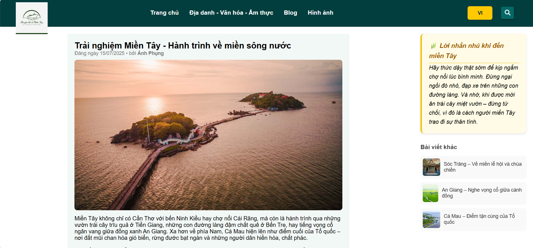

Hình 10 - Cái bài blog cá nhân

* 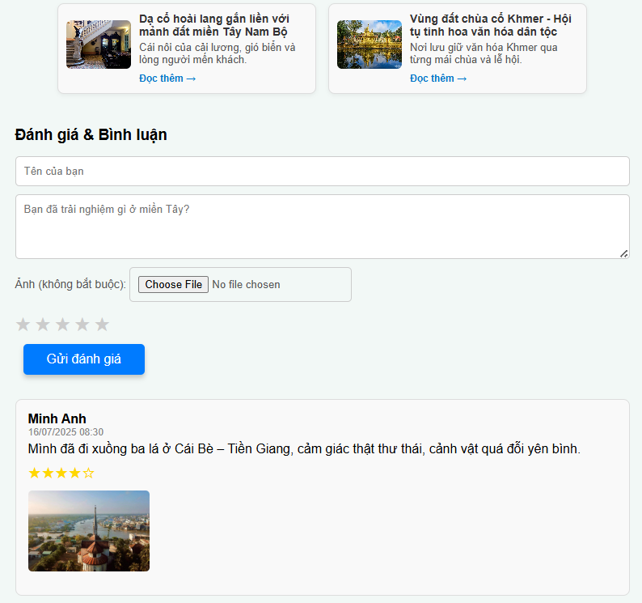

Hình 11 - Các đánh giá

#### Media:

* Bao gồm một video ngắn khoảng 30 giây, hình ảnh, banner, do em tự dựng, với tư liệu flycam được sưu tầm. Video giới thiệu tổng quan về vùng sông nước miền Tây, có nhịp điệu nhanh, âm nhạc nền sinh động và lồng ghép các yếu tố nhận diện thương hiệu của website.
* 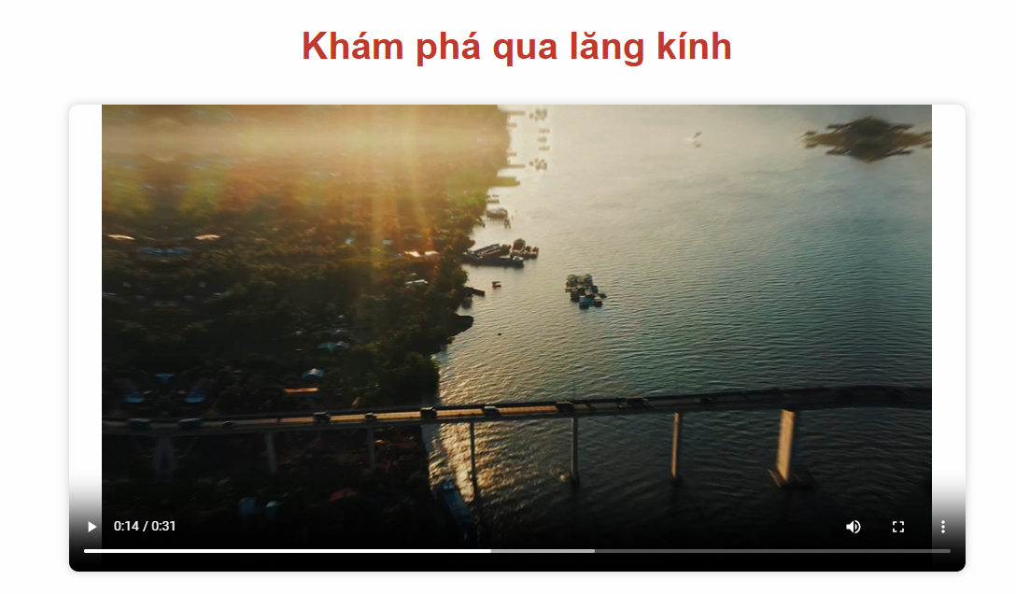

Hình 12 - Video

* 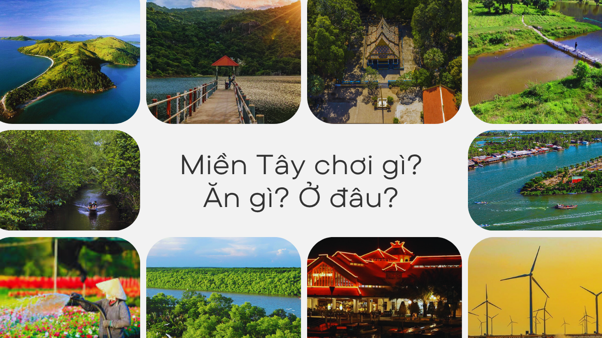

Hình 13 - Ấn phẩm truyền thông

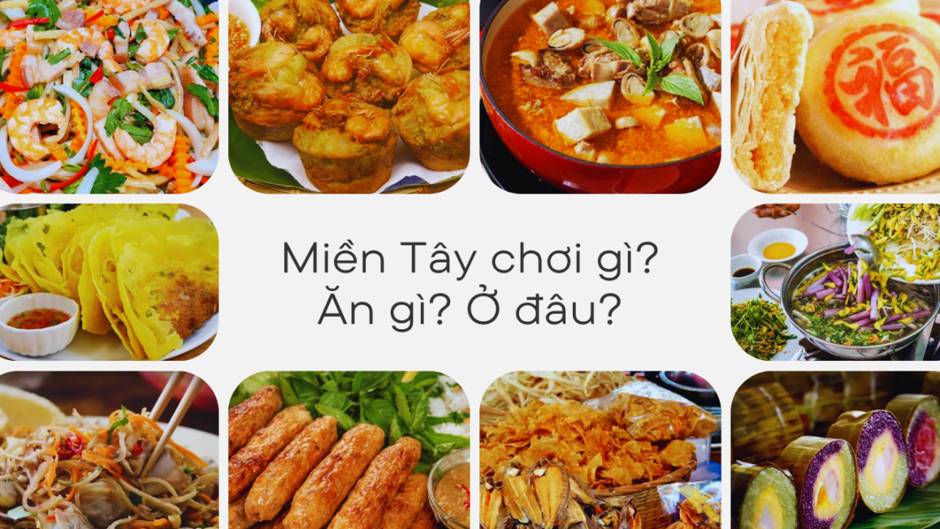

Hình 14 - Ấn phẩm truyền thông

#### Tích hợp chuyển đổi ngôn ngữ Tiếng Việt - Tiếng Anh

* Việc tích hợp tính năng chuyển đổi ngôn ngữ giữa Tiếng Việt và Tiếng Anh nhằm mở rộng phạm vi tiếp cận của website, phục vụ cho cả người dùng trong nước và quốc tế. Trong bối cảnh ngành du lịch ngày càng hướng tới hội nhập và phục vụ khách đa quốc tịch, việc xây dựng hệ thống nội dung song ngữ là một yếu tố quan trọng để nâng cao tính chuyên nghiệp và khả năng ứng dụng thực tế của sản phẩm truyền thông.
* Bên cạnh đó, khi nội dung được trình bày song ngữ, người dùng sẽ dễ dàng lựa chọn ngôn ngữ phù hợp với nhu cầu, tạo cảm giác thân thiện và tăng mức độ tin cậy đối với website. Tính năng này còn góp phần giới thiệu văn hóa – du lịch miền Tây đến cộng đồng quốc tế, thúc đẩy quảng bá hình ảnh địa phương ra ngoài biên giới quốc gia thông qua nền tảng số.

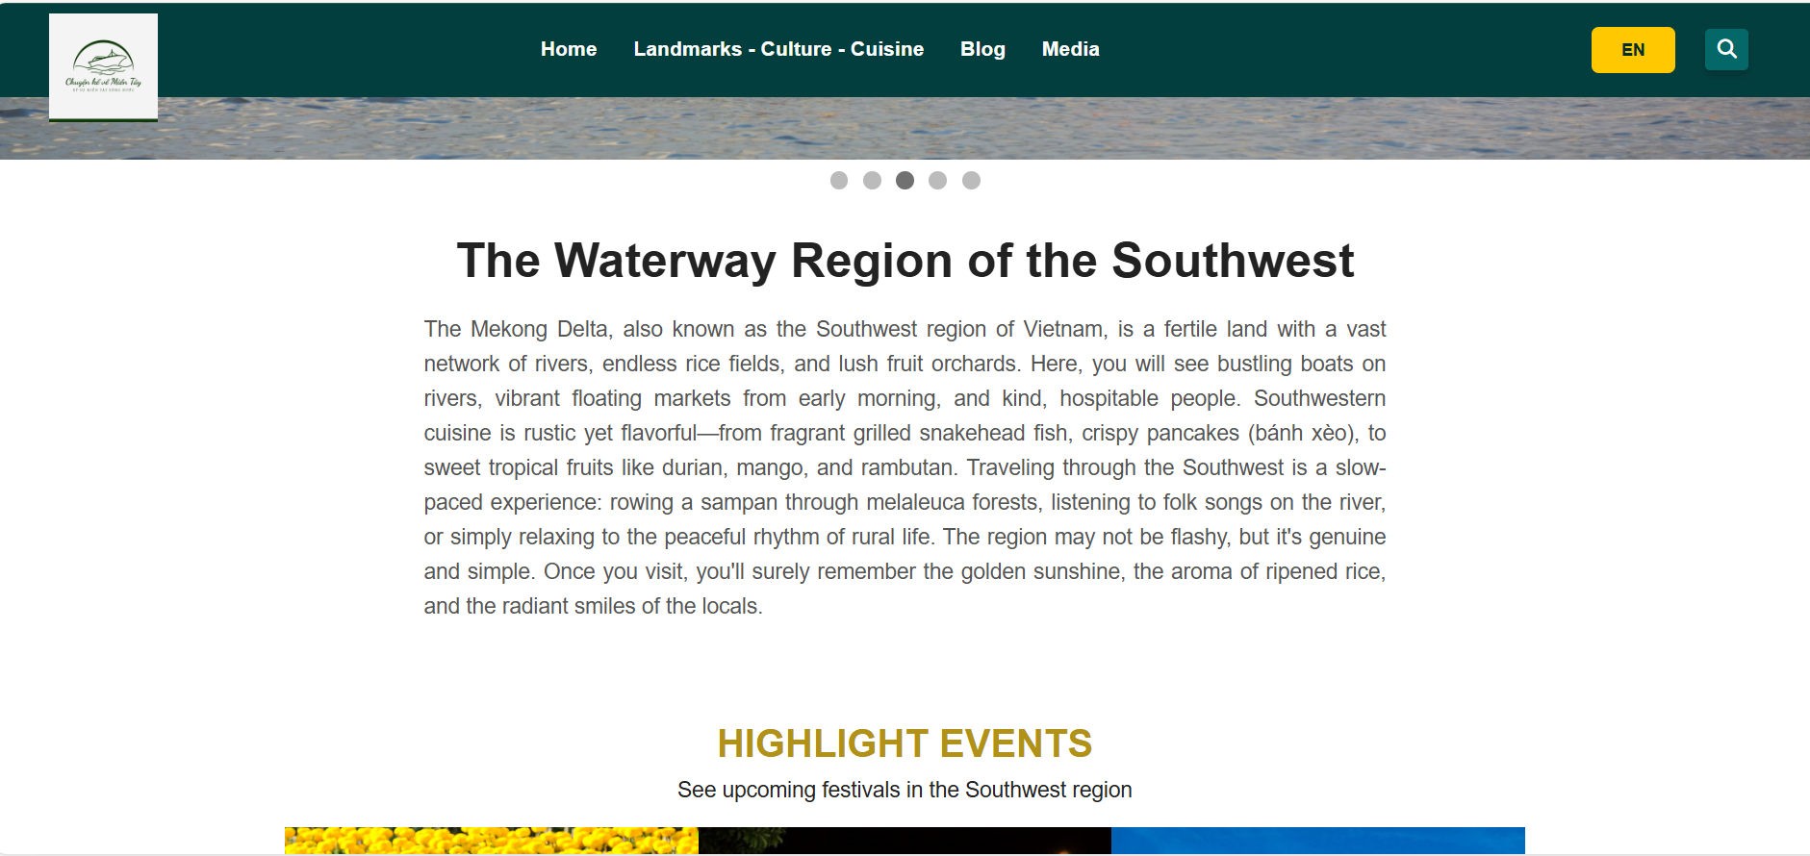

Hình 15 - Chuyển đổi ngôn ngữ Anh - Việt

# CHƯƠNG IV: TRIỂN KHAI VÀ ĐÁNH GIÁ CHIẾN DỊCH

* Thời gian thực hiện:10-12 tuần
* Công cụ: HTML, CSS, JavaScript, Canva/CapCut cho media
* Nơi xuất bản: GitHub Pages
* Đánh giá: dựa trên chất lượng nội dung tự tạo, tính ứng dụng, cảm nhận người dùng và yếu tố thẩm mỹ

# KẾT LUẬN VÀ KIẾN NGHỊ

## Kết luận

Qua quá trình thực hiện niên luận, đề tài “Thiết kế website Ký Sự Miền Tây Sông Nước” đã bước đầu đạt được mục tiêu giới thiệu văn hóa và du lịch miền Tây Nam Bộ thông qua một nền tảng số có giao diện hiện đại, đa phương tiện và song ngữ Việt – Anh.  
Sản phẩm tập trung thể hiện bản sắc vùng đất sông nước thông qua hình ảnh, bài viết, clip và trải nghiệm người dùng. Điểm nổi bật của đề tài là nội dung do chính người thực hiện tự xây dựng, mang dấu ấn cá nhân, từ đó thể hiện được khả năng tổng hợp, thiết kế và truyền thông phù hợp với chuyên ngành.

Việc sử dụng công cụ đơn giản như HTML, CSS và JavaScript đã giúp triển khai một website có tính tương tác nhẹ, đủ để mô phỏng trải nghiệm người dùng thực tế. Tính năng đổi ngôn ngữ và việc tối ưu bố cục cho thiết bị máy tính đã hỗ trợ làm rõ định hướng truyền tải thông tin đến người trong và ngoài nước.

Tuy website chỉ hoạt động ở mức tĩnh và còn nhiều hạn chế về chức năng, nhưng về mặt truyền thông, thẩm mỹ và nội dung trải nghiệm, sản phẩm đã thể hiện được tinh thần của một dự án truyền thông đa phương tiện ứng dụng thực tiễn.

## Kiến nghị

Về mặt kĩ thuật: Có thể phát triển thêm phiên bản mobile responsive, hoặc tích hợp thêm tính năng backend (PHP, Firebase, CMS...) để lưu phản hồi người dùng, tăng tính ứng dụng thực tế.

Về mặt nội dung: Có thể mở rộng thêm nhiều địa phương trong 12 tỉnh miền Tây, mời người dân địa phương tham gia viết nội dung hoặc chia sẻ hình ảnh, tăng chiều sâu văn hóa.

Về mặt giáo dục: Nên tiếp tục khuyến khích sinh viên ngành Truyền thông Đa phương tiện thực hiện các đề tài có tính ứng dụng cao như thiết kế website văn hóa, du lịch, nông sản… để lan tỏa bản sắc vùng miền bằng công nghệ.

Triển khai thực tế: Nếu có sự kết nối với các tổ chức địa phương hoặc sở du lịch, sản phẩm này có thể được nâng cấp thành một kênh thông tin chính thức và được sử dụng trong các chương trình quảng bá du lịch địa phương.

# TÀI LIỆU THAM KHẢO

# PHỤ LỤC